Roteiro de
Estudos

DIA: 13 DE JULHO DE 2020 - 1°ANO E.F

1ªAULA: PORTUGUÊS

Componente Curricular:
Língua Portuguesa

Objeto de Conhecimento:
Notícia.

Aprendizagens Essenciais:
Ler, escutar e compreender com ajuda de um adulto o gênero textual notícia (EF12LP08). Colaborar com o planejamento e produção de uma notícia com a mediação de um adulto, considerando a finalidade e o tema do texto (EF12LP11).
O roteiro a seguir é baseado no modelo de ensino à distância, em que você vai estudar usando seu livro de Língua Portuguesa, aula em vídeo e WhatsApp.

LINK DA AULA: https://youtu.be/VDdg3ZAxOn4
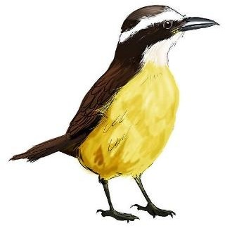
Passo 1: Explicar sobre o gênero noticia,apresentar exemplos para explorar.
Você gosta de boas notícias?

Visite a página e peça para um adulto ler essa notícia para você:

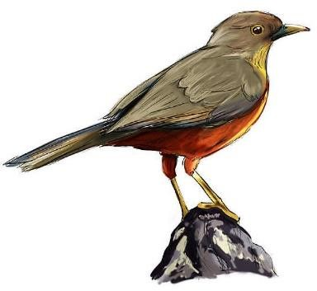
https://www1.folha.uol.com.br/folhinha/2020/04/silencio-na-cidade-ajuda-a- observar-passaros-sem-sair-de-casa.shtml

Passo 2:
- Responda oralmenteVocê gostou da notícia?

- Qual é o título da notícia?

- O que você achou mais interessante?

- Você conseguiu observar algum pássaro aí da sua janela?

Se você fosse um passarinho, em qual lugar estaria agora?

Passo 3:
Sabemos que todas as crianças estão com muita vontade de ver os amigos, saudades dos seus familiares que não moram na sua casa e com muita vontade de voltar para a escola! Em breve, vamos poder fazer tudo isso! Mas, por enquanto, que tal criarmos um jornal da quarentena?
Este jornal será colaborativo, ou seja, todo mundo que está aí na sua casa vai poder escrever boas notícias. Cada dia um familiar escreve uma notícia diferente.

Você vai precisar de:

- 4 Folhas de papel em branco

- Lápis de cor e canetinhas

- Revistas e livros antigos que possam ser recortados

- Tesoura e cola

Como fazer:

- Cole as folhas lateralmente, lado a lado, como mostra a imagem.

- Crie um nome para o seu jornal e faça um colorido bem bonito!

- Escreva a primeira notícia. Ela pode ser sobre coisas que aconteceram na sua casa, aquela comidinha preferida que você comeu, a brincadeira mais divertida que vocês estão fazendo, aquele filme que a família assistiu juntinho... Todas as coisas boas podem virar notícia!
- Você pode utilizar figuras de livros e revistas para ilustrar a sua notícia ou, se preferir, pode fazer um desenho.
- Deixe o jornal em um lugar onde todos possam ler e escrever suas notícias!

Parabéns! Você concluiu mais um dia de estudo! Até a próxima!

2ªAULA: EXTRA
Link da aula: https://youtu.be/alWiztOJcSc
Olá aluno! Hoje você vai estudar usando um roteiro de estudo. Mas o que é um roteiro de estudo? É um passo a passo pensado para te auxiliar a estudar o assunto da aula em vídeo de uma maneira mais organizada. Fique ligado!
Passo 01 – Procure um espaço amplo. Vista uma roupa confortável, leve e tênis.
Passo 02- Precisaremos dos seguintes materiais: copos descartáveis, tampas de garrafa, sapatos.
Passo 03 – Tenha ao lado uma garrafinha com água.
Não se preocupe se não conseguir realizar todos os exercícios. Faça no seu ritmo. Para próxima aula precisaremos de 2 bastões (cabo de vassoura)

3ªAULA: INGLÊS
Componente Curricular: Língua Inglesa
Objeto de Conhecimento: REVIEW
Olá, querido(a) aluno(a)!
Atividades do dia: 13/07/2020
Link da aula: https://www.youtube.com/watch?v=5dwVaUuW7h8
Aula de revisão do vocabulário dos capítulos 1 ao 10.
Não será necessário o envio de foto na aula de inglês de hoje.

